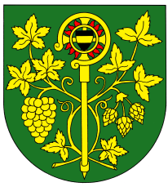

OZNÁMENÍ

Starostka obce svolává na den 25.6.2018 v 19.00 hod.

veřejné zasedání zastupitelstva obce Blšany u Loun
v zasedací místnosti OÚ čp. 2

Účast zastupitelů povinná, účast občanů (hostů) je dobrovolná.

PROGRAM:

- Zahájení.
- Schválení programu a volba ověřovatelů zápisu.
- Kontrola zápisu z minulého zastupitelstva.
- Projednání a schválení pasportu a změny dopravního značení
- Projednání a schválení závěrečného účtu za rok 2017 – včetně účetní uzávěrky
- Projednání zprávy auditora
- Projednání a schválení směrnice pro nakládání s osobními údaji.
- Pochod alpských čertů
- Projednání a schválení opravy srubu
- Schválení usnesení.
- Různé-diskuse.
- Závěr.

Po každém bodu proběhne diskuse k tomuto bodu.

V Blšanech u Loun dne 18.6.2018
Eva Schedivá
Starostka obce

Vyvěšeno: 14.6. 2018 Sejmuto:

